PARTES DE WORD
Practica 5: julio ramos y Samuel Beltrán
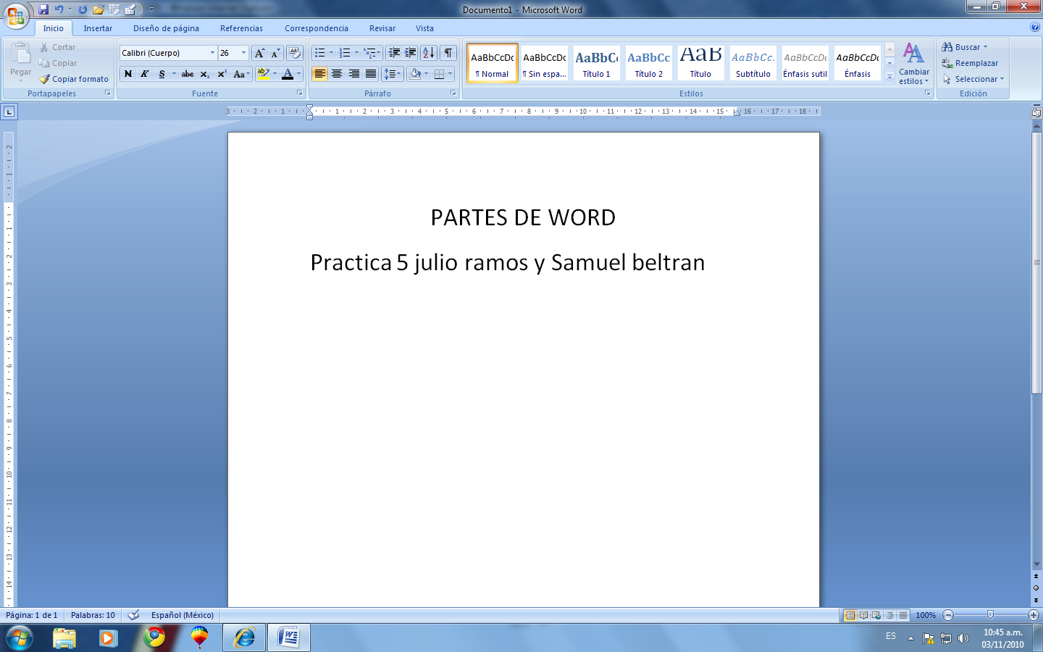
Botones de tamaño
Botón office
Barra de titulo
Hoja
zoom
barra de opciones
Barra de desplazamiento
Vista de documento
Barra de estado

